8

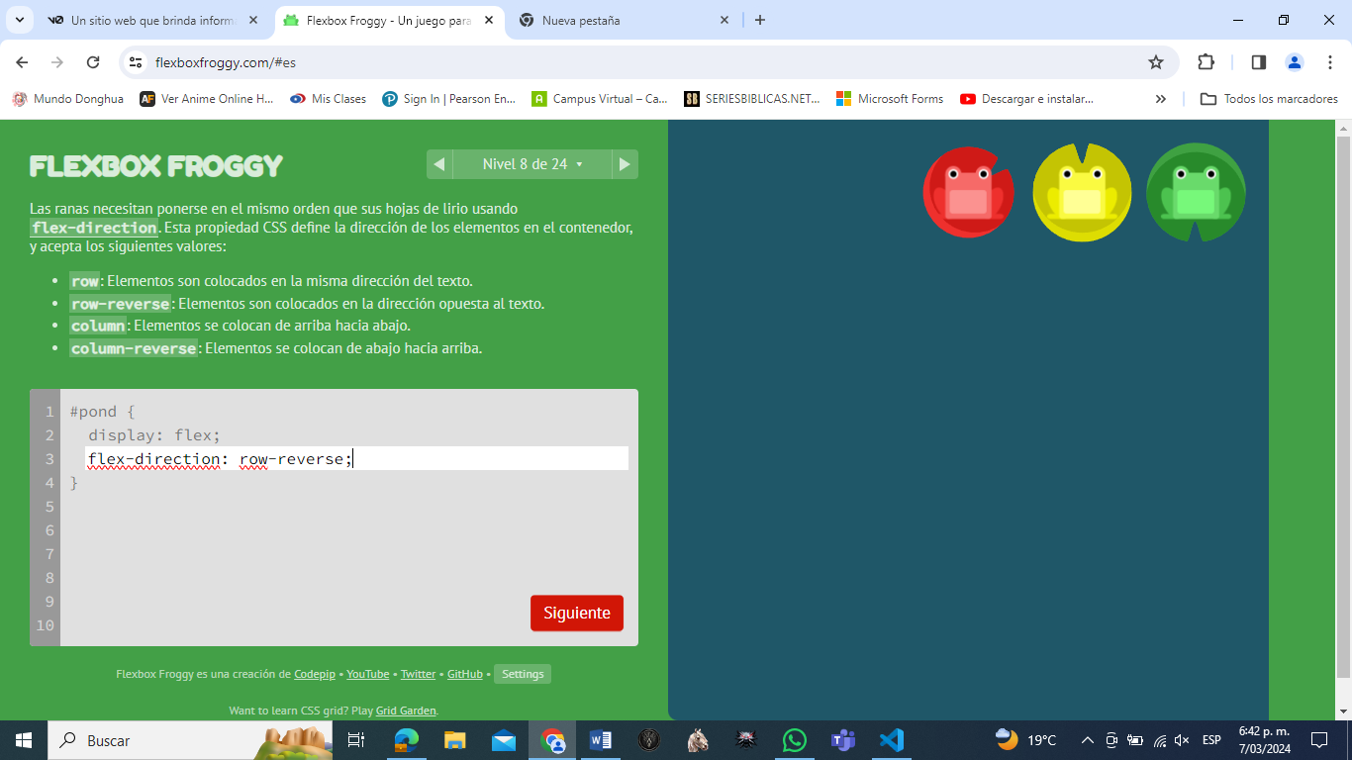

En este ejercicio utilice la opción de flex-direction: row-reverse; ya que el ejercicio me pedía que ubicara las ranas en los lirios y las ranas están opuestas a cómo van los lirios y esta opción me permite acomodarlas de esta forma ya que va de izquierda a derecha

11

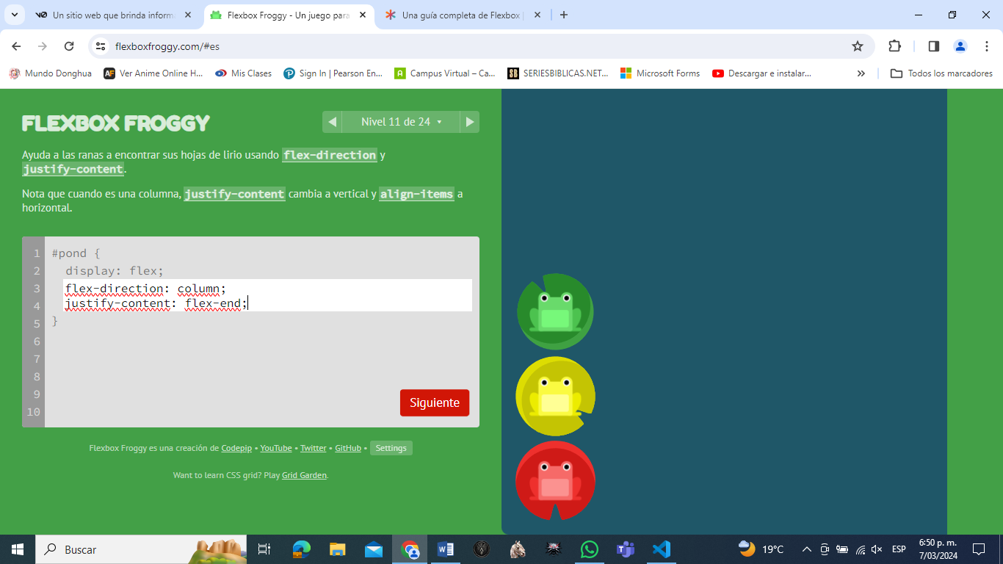

En este ejercicio utilice flex-direction: column; para colocarlos en forma de columna y utilice justify-content: flex-end; para colocar a las ranas al finalizar para así mismo ubicarlas en los lirios ya que en el ejercicio me pedía ubicarlas en los lirios correspondientes y estos se encuentran en la parte inferior izquierda

15

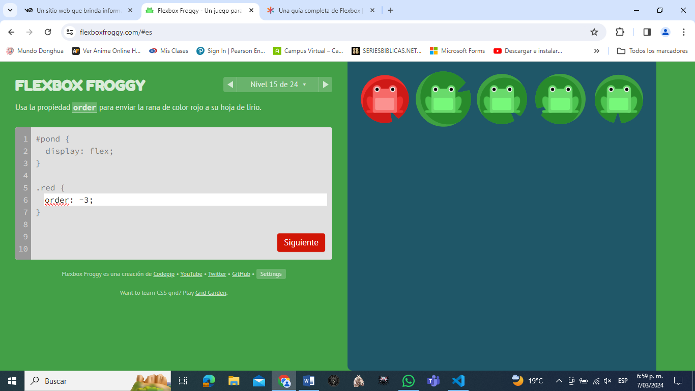

En este ejercicio me pedía ubicar la rana roja con su respetivo lirio y con order: -3; me devuelve las posiciones que necesito que quede y quede en el lugar correspondiente cada rana

16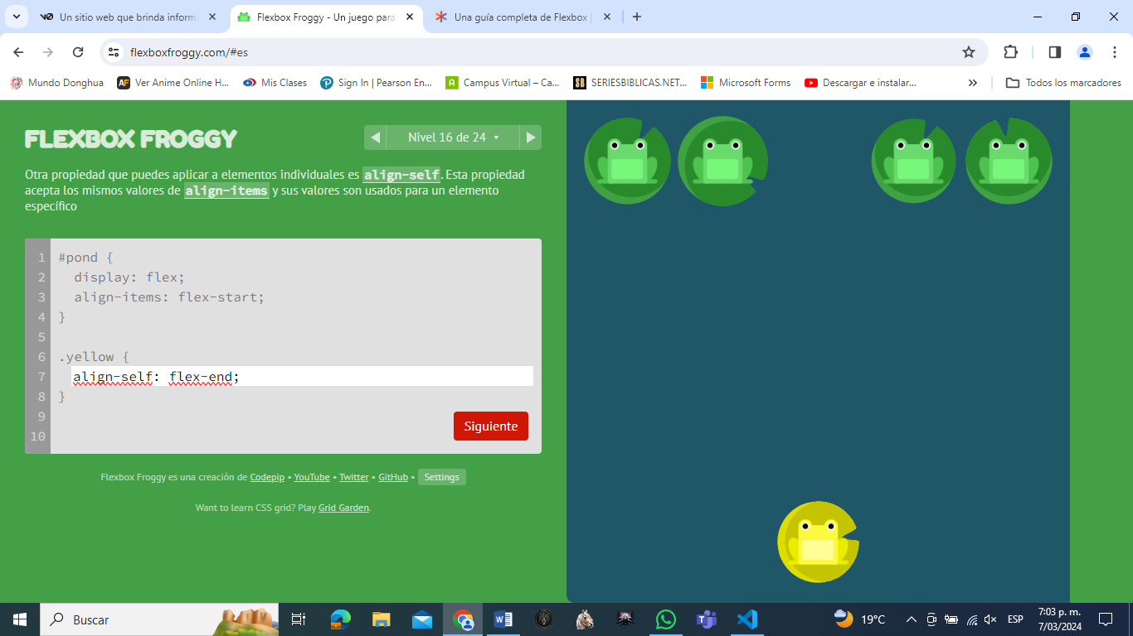

En este ejercicio me pide que mueva la rana en específico la rana hacia abajo sin que se mueva las otras ranas por lo cual utilice align-self: flex-end; ya que me permite mover un elemento en específico sin mover los otros elementos

20

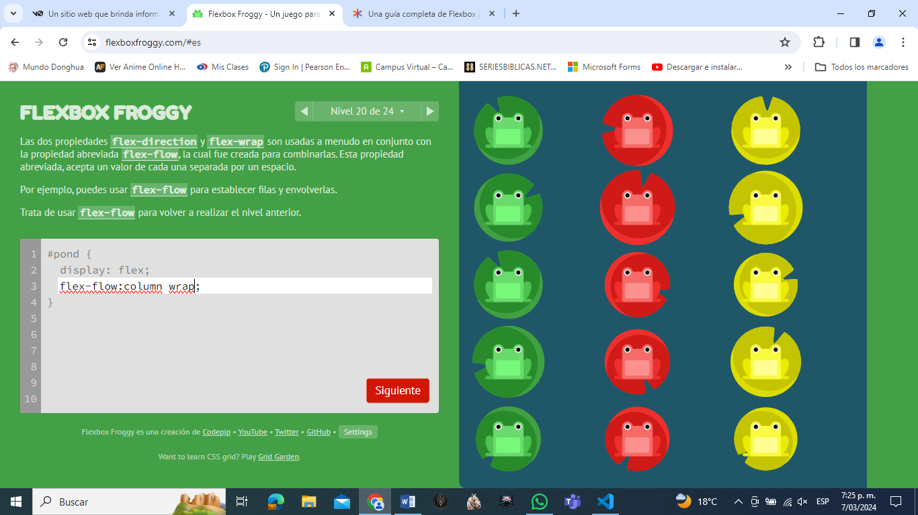

En este ejercicio solicitaba colocar las ranas en los lirios, ya que estaban de forma horizontal y en un conjunto por lo cual se utilizó flex-flow:column wrap; ya que me permite darle dirección y darles una posición sin tener que utilizar flex-direction y sin tener que utilizar flex-wrap

24